外航驻华常设机构设立审批--外航使用手册

步骤1：访问民航行政审批服务平台https://zwfw.caac.gov.cn/ ，并点击右上角登录，如图红框所示。
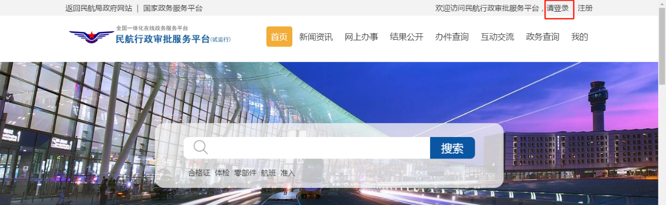

步骤2：选择“法人用户登录”后，输入短信告知的用户名及密码，滑动验证框，点击登录按钮。
注意事项：
- 请确保部分外航账号密码最后的符号输入无误，例如”!”、”#”等；
- 如您的手机收到2条以上短信，请以最后发的短信内容为准。
- 系统发放的密码无法修改，务必记好。（如需创建经办人账号，见步骤7，须身份证）
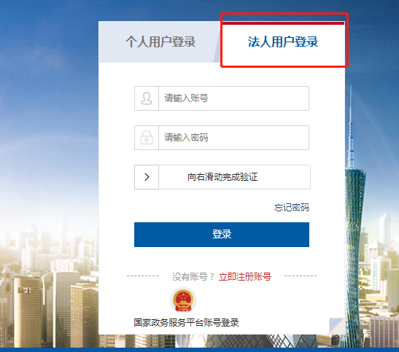

步骤3：点击顶部网上办事后，如下图搜索54021，点击“外航驻华常设机构设立审批”。
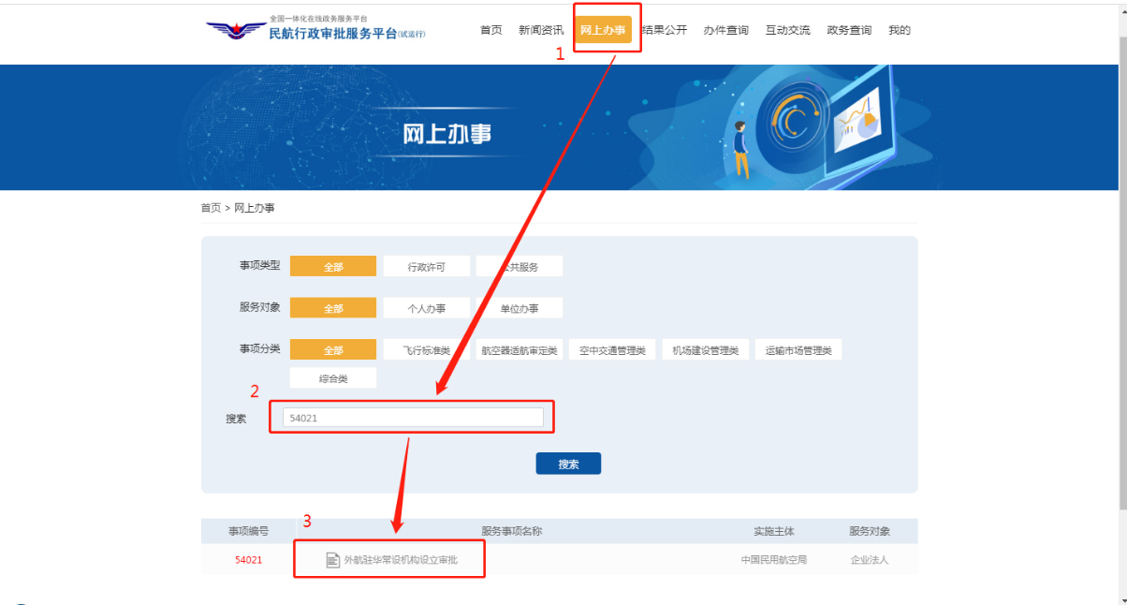

步骤4：选择要申请的业务办理项后，点击在线办理。
注意事项：
1.个别账号点击在线办理后如提示“该事项仅面向法人办理，请使用法人账号登录”，可重新加载该页面（CRTL+F5）后再试。
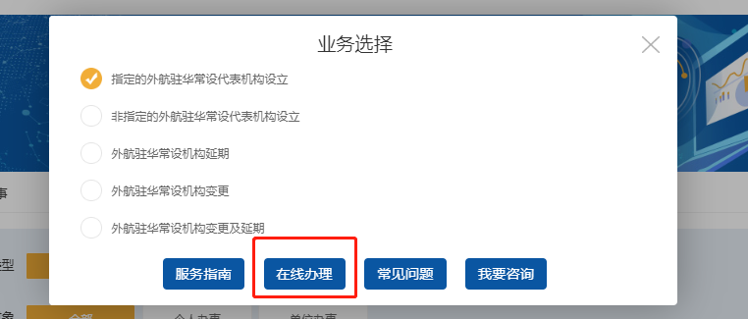

步骤5：
（1）按照要求在线填写材料1中的申请表，点击下载，盖章后上传。
（2）同时按右方“文件格式”要求完成其他材料的上传。
（3）勾选下方承诺说明。
（4）点击“提交按钮”提交申请。
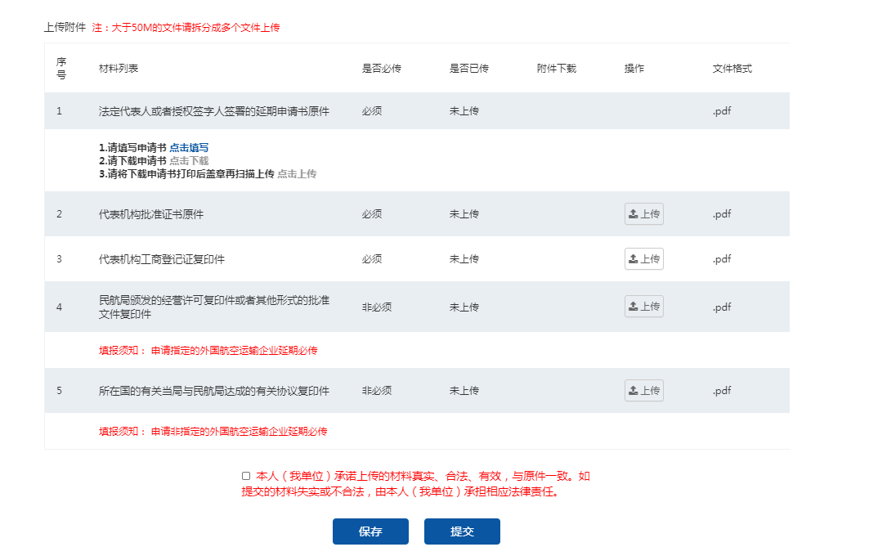

步骤6：查看办件进度情况有2种方式，具体如下：
方式1（无需登录）：申请后系统会发办件查询码短信至经办人手机，可在顶部选择“办件查询”，输入办件查询码查看过程。
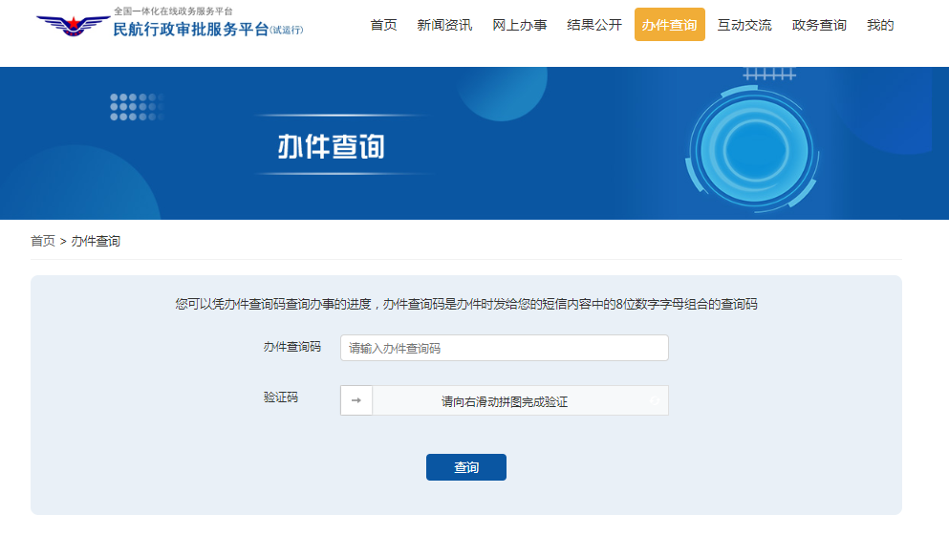
方式2（需登录）：申请后，顶部选择“我的”，在左侧“我的办件”中，可查看办件进度、材料补正等操作。
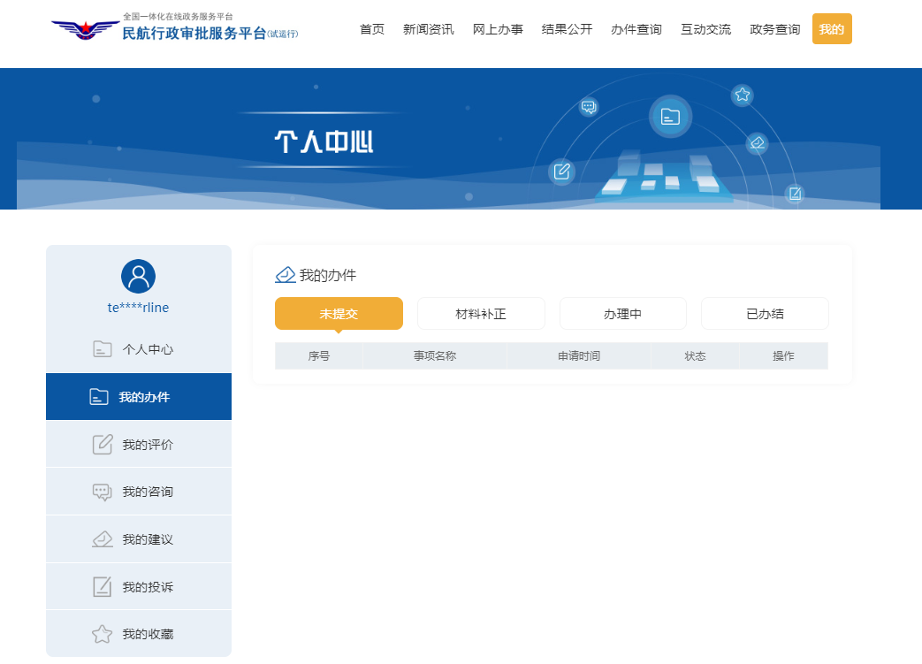

步骤7（可跳过，经办人账号创建）：顶部选择“我的”，点击下方“修改信息（经办人管理）”。
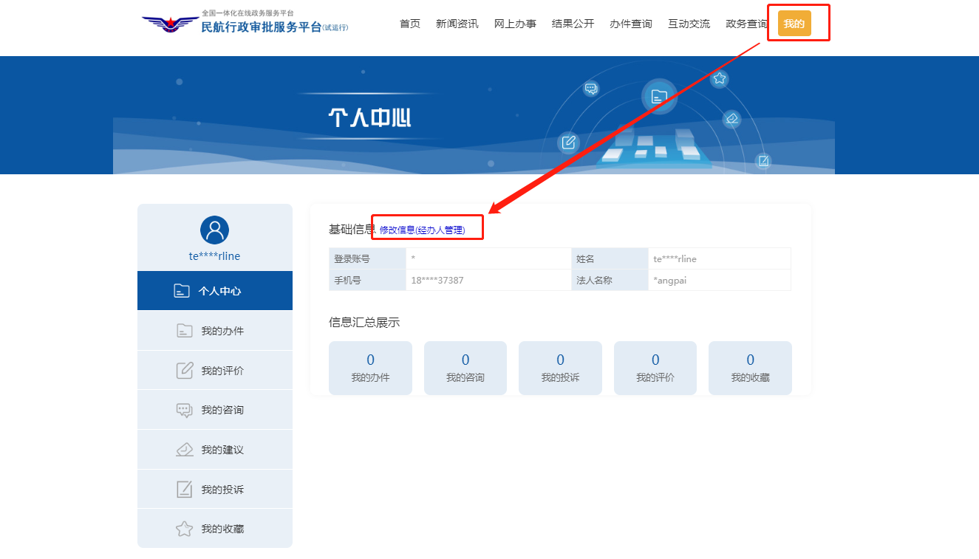
进入经办人管理后，如下图所示，选择“我的经办人”，点击创建，输入个人账号及身份信息点击创建，创建后以后即可作为“法人用户账号”在步骤1中登录。
